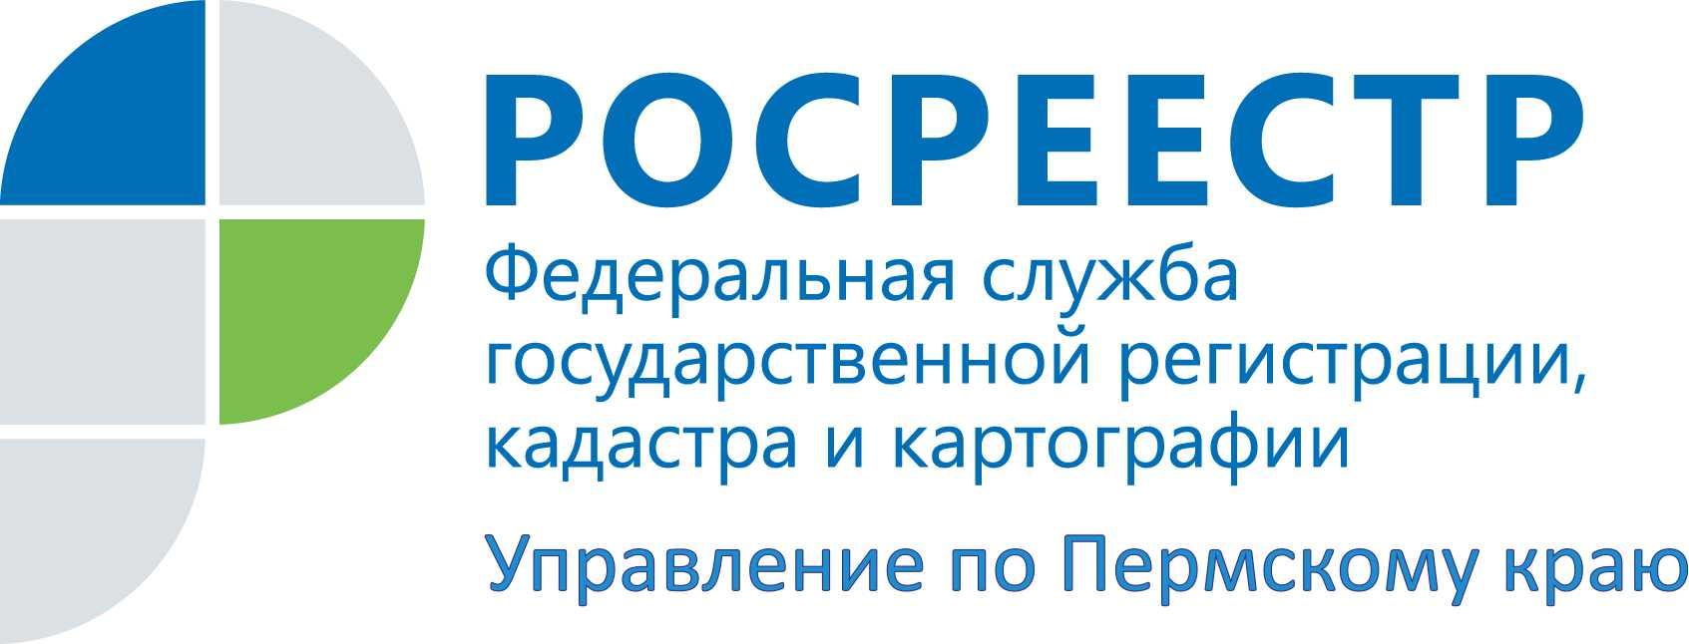
ПРЕСС-РЕЛИЗ
Состоялся Общественный совет при Управлении Росреестра по Пермскому краю
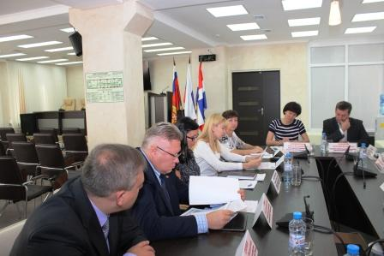
Пермь, 29 сентября 2015 года, – В Управлении Федеральной службы государственной регистрации, кадастра и картографии (Росреестре) по Пермскому краю состоялось заседание Общественного совета при ведомстве. В заседании приняли участие руководитель Управления Лариса Аржевитина, начальники структурных подразделений аппарата ведомства, представители краевой Общественной палаты, бизнеса, научных и общественных организаций, профессионального сообщества оценщиков, Уполномоченный по защите прав предпринимателей в Пермском крае Вячеслав Белов.
По итогам обсуждения результатов работы Комиссии по рассмотрению споров о результатах определения кадастровой стоимости при Управлении Росреестра по Пермскому краю за 1 полугодие 2015 года члены Общественного совета подчеркнули необходимость сохранения и совершенствования процедуры оспаривания кадастровой стоимости, утверждения единой методики проведения государственной кадастровой оценки. Вячеслав Белов призвал больше популяризировать работу Комиссии, её полномочия, не перекладывать проблемы недополучения налоговых поступлений в бюджет только на результаты досудебного оспаривания кадастровой стоимости земельных участков.
Актуальность обсуждаемого вопроса отметил Дмитрий Сазонов, председатель комиссии Общественной палаты РФ по развитию малого и среднего бизнеса, проинформировав участников заседания об итогах онлайн конференции, посвященной проблематике совершенствования законодательства, касающегося кадастровой оценки земель. Участие в ней приняло 43 региона РФ.
Общественный совет при Управлении направит в адрес Общественной палаты РФ, Минэкономразвития РФ свои предложения по проекту закона о государственной кадастровой оценке.
Общественный совет отметил активную позицию Управления при осуществлении функций по надзору за деятельностью саморегулируемых организаций оценщиков, арбитражных управляющих. В рамках взаимодействия представитель Управления принимает участие в заседаниях межведомственной комиссии по предотвращению социальной напряженности в Пермском крае в Правительстве Пермского края, осуществляется постоянное сотрудничество с правоохранительными органами, в частности с прокуратурой Пермского края. В текущем году проверки деятельности арбитражных управляющих проводились, в основном, в отношении предприятий-должников – ООО, ЗАО, ОАО (около 90 проверок), колхозов и СПК (10 проверок), индивидуальных предпринимателей (7 проверок), МУПов (5 проверок), ТСЖ и управляющих компаний (4 проверки). Информация по арбитражным управляющим, допускающим неоднократные нарушения, включается в административные материалы при направлении в арбитражный суд. Судом, соответственно, применяется более ужесточающая мера наказания - более высокий административный штраф. По состоянию на 22.09.2015 года по заявлениям Управления о привлечении к административной ответственности арбитражным судом наложено штрафов на сумму 1 млн. 110 тысяч рублей.
Проблемой остается высокая задолженность арбитражных управляющих по неоплаченным штрафам. На сайте Управления по адресу: http://to59.rosreestr.r размещается рейтинг саморегулируемых организаций арбитражных управляющих, в зависимости от наложенных и оплаченных ее членами административных штрафов (по рекомендации Общественного совета); информация об арбитражных управляющих, привлеченных к административной ответственности за нарушение законодательства о несостоятельности (банкротстве) и уклоняющихся от уплаты административных штрафов. В настоящее время самым эффективным методом взыскания задолженности по штрафам с арбитражных управляющих является ежеквартальное направление в саморегулируемые организации арбитражных управляющих (в центральные аппараты и представительства, расположенные на территории Пермского края) информации об арбитражных управляющих, уклоняющихся от уплаты административных штрафов, для принятия мер реагирования.

Контакты для СМИ
Пресс-служба Управления Федеральной службы
государственной регистрации, кадастра и картографии (Росреестр) по Пермскому краю
Светлана Пономарева
+7 342 218-35-82
Диляра Моргун, Наталья Панкова
+7 342 218-35-83
press@rosreestr59.ru
www.to59.rosreestr.ru

